Deutsch: Textanalyse Charakterisierung

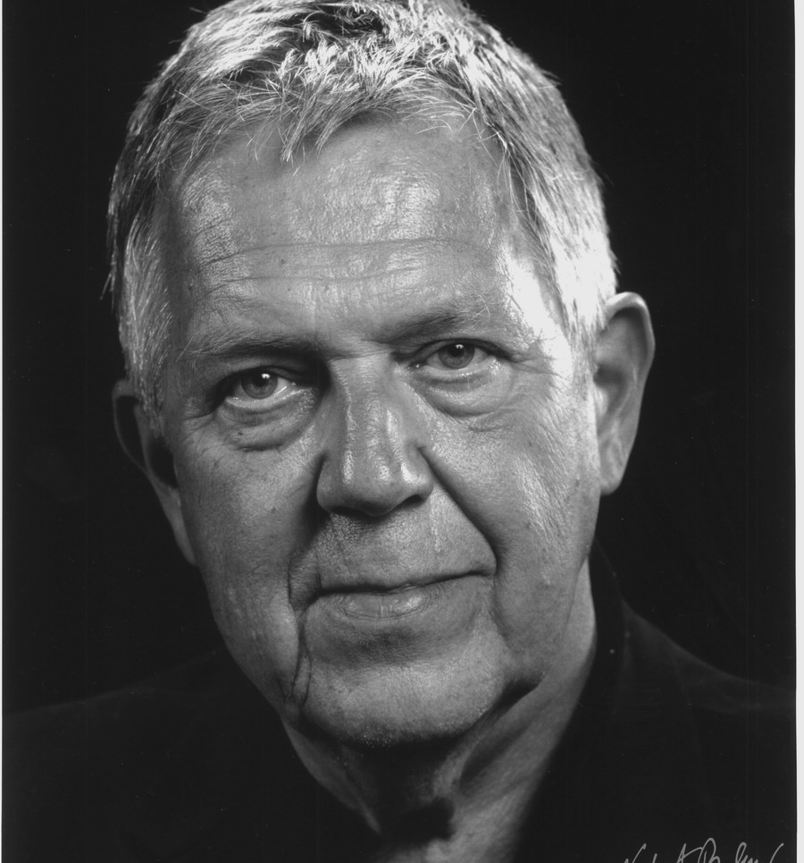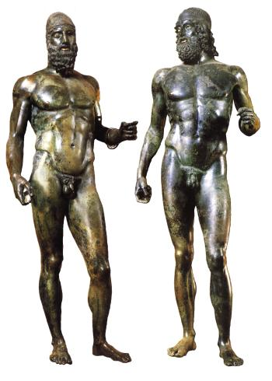

Robert Gernhardt: Die Bronzen von Riace

Aufgaben:

Lösen Sie die untenstehenden Aufgaben schriftlich:

- Welche Fragen habe ich mir beim Lesen gestellt?

- Fassen Sie die Geschichte in 3-5 Sätzen zusammen.

- Welches ist das Hauptthema im Text?

- Welche Motive können Sie im Text erkennen? (Motiv = sich wiederholende bedeutsame, thematische Einheit; Leitgedanken, z.B. Farben, Stimmungen, Symbole,…)

- Charakterisieren Sie den Schriftsteller Marquardt.
  - Aussehen
  - Beruf / Funktion
  - Verhalten / Interessen / Angewohnheiten / Eigenschaften
  - Hintergründe für sein Verhalten
  - Verhältnis zu anderen Figuren
  - Sicht des Erzählers auf Marquardt/ Wertung
  - Wie sieht Marquardt sich selbst?
  - WIE ENTWICKELT SICH MARQUARDT?

- Charakterisieren Sie knapp die Frau von Marquardt.

- Was sagt der Text über die Produktion literarischer Texte aus?

